Лабораторная работа №2

Выполнил Ланец В.И., гр. 253501

1. Подготовьте рабочее окружение в соответствии с типом вашей операционной системы: установите Docker, выполните базовую настройку.



2. . Изучите простейшие консольные команды и возможности Docker Desktop, создать собственный контейнер docker/getting-started, открыть в браузере и изучить tutorial.

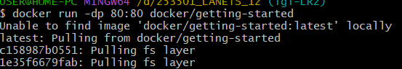

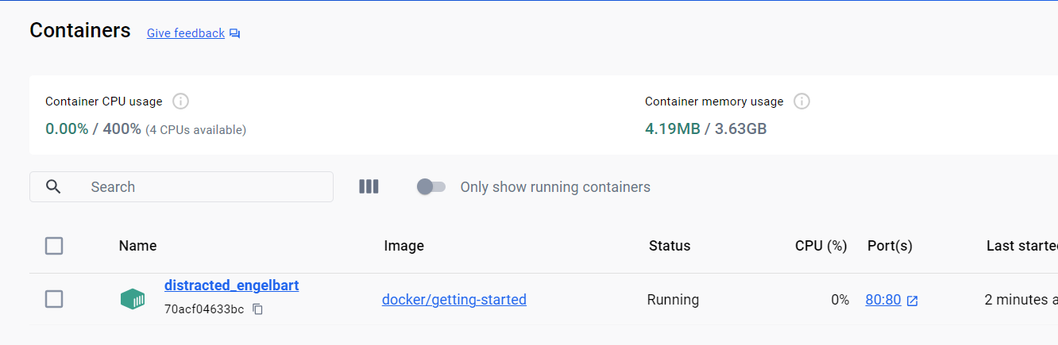

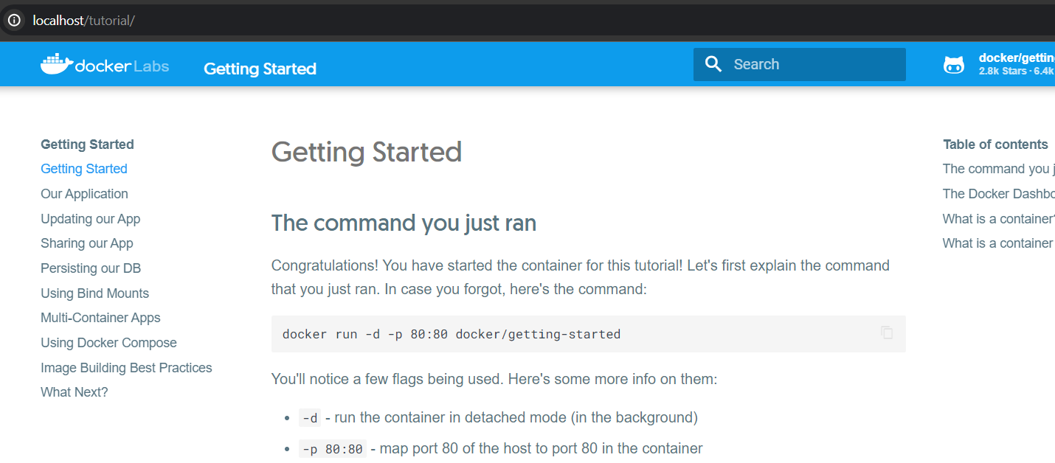

3 Создайте docker image, который запускает скрипт с использованием функций из <https://github.com/smartiqaorg/geometric_lib>.

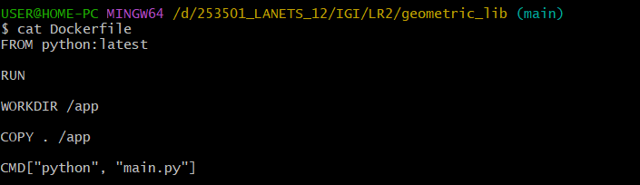

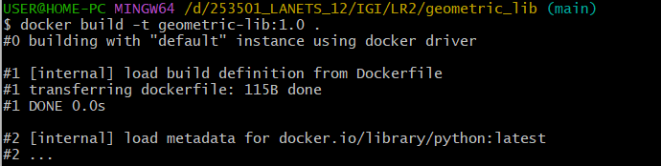

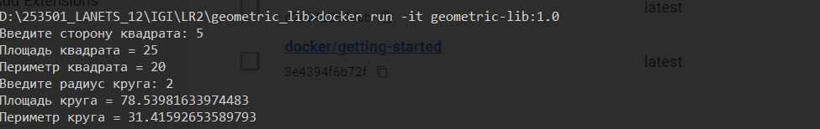

4.Скачать любой доступный проект с GitHub с произвольным стеком технологий (пример – см. индивидуальное задание) или использовать свой, ранее разработанный. Создать для него необходимый контейнер, используя Docker Compose для управления многоконтейнерными приложениями. Запустить проект в контейнере.( Примеры Images: <https://hub.docker.com/_/phpmyadmin>, <https://hub.docker.com/_/mysql>, https://hub.docker.com/_/postgres)

5.Настроить сети и тома для обеспечения связи между контейнерами и сохранения данных (исходные данные, логин, пароль и т.д.)

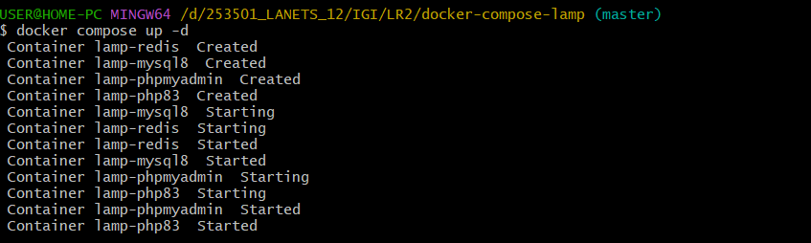

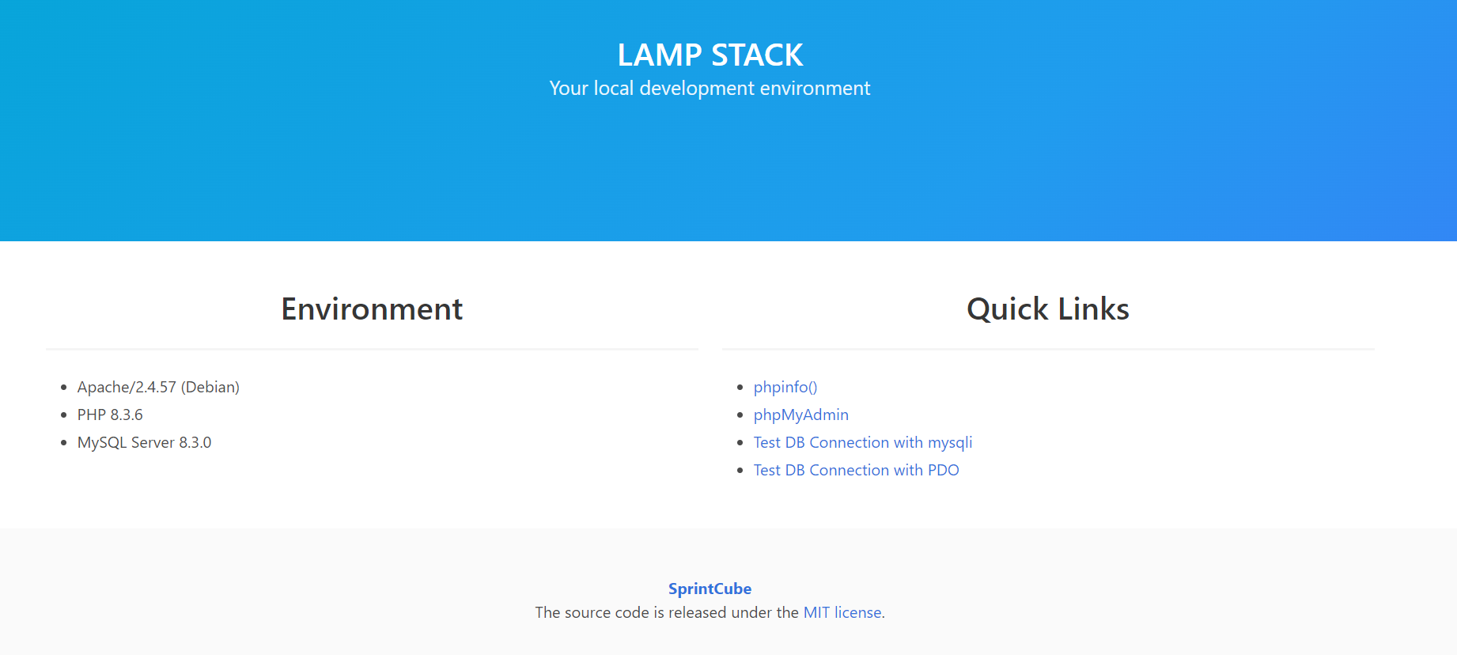

6. Разместите результат в созданный репозиторий в DockerHub

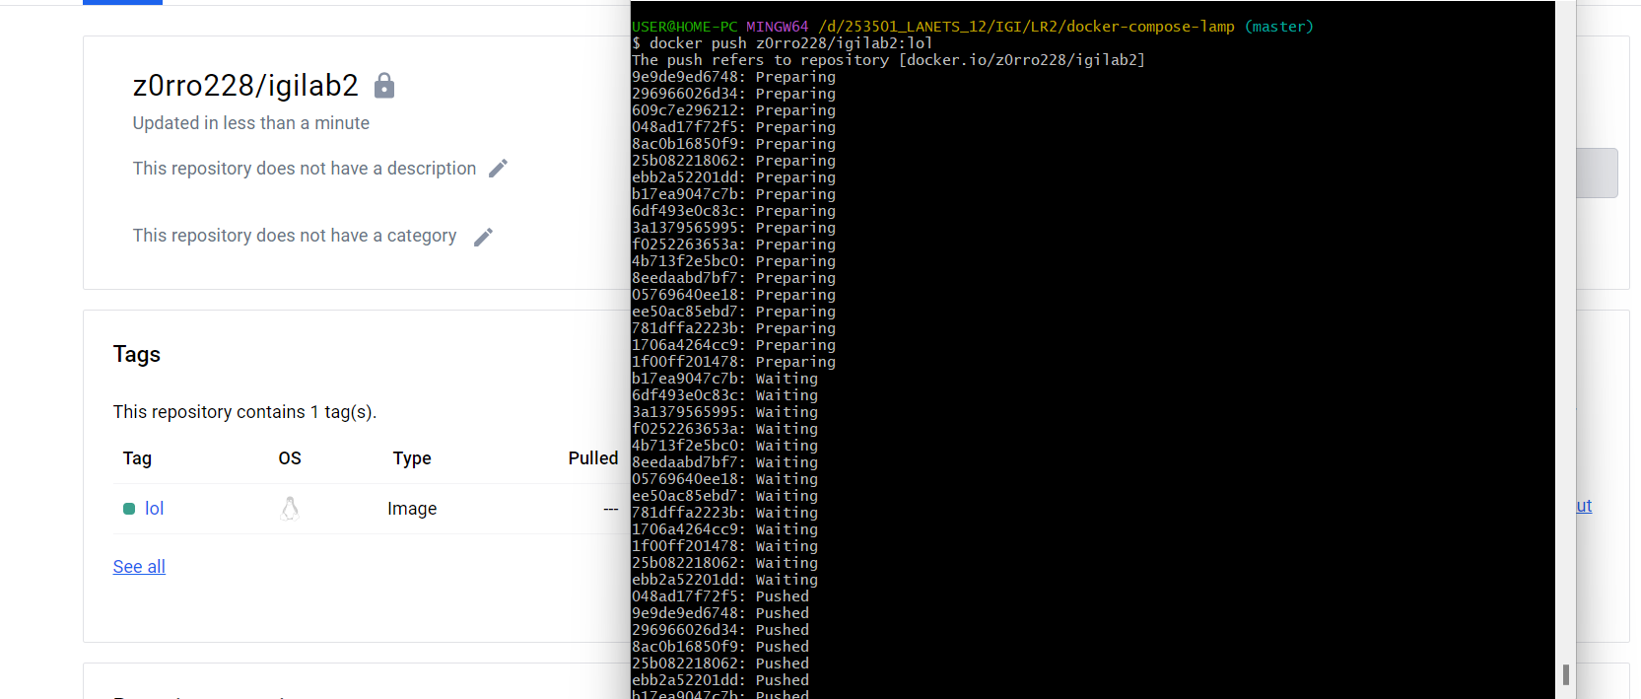

7. Выполните следующие действия с целью изучить особенности сетевого взаимодействия:

Получить информацию о всех сетях, работающих на текущем хосте и подробности о каждом типе сети

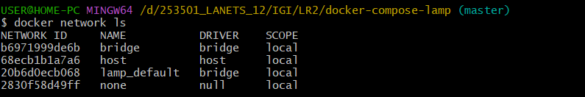

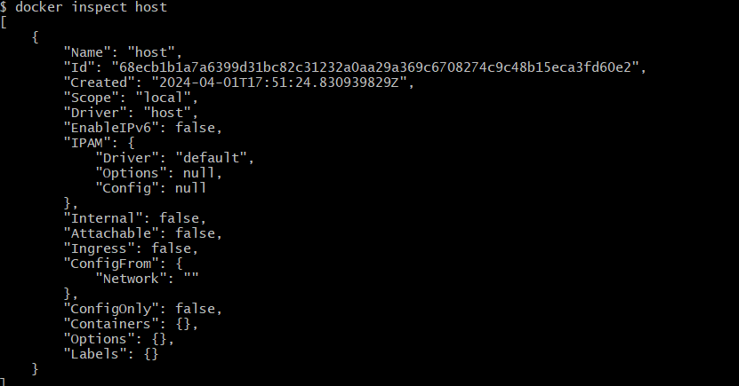

Создать свою собственную сеть bridge, проверить, создана ли она, запустить Docker-контейнер в созданной сети, вывести о ней всю информацию(включая IP-адрес контейнера), отключить сеть от контейнера

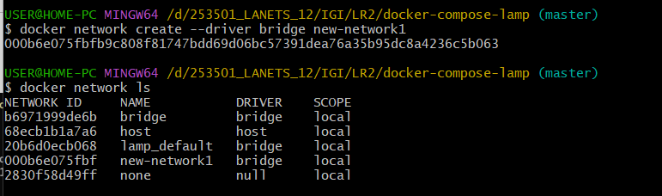

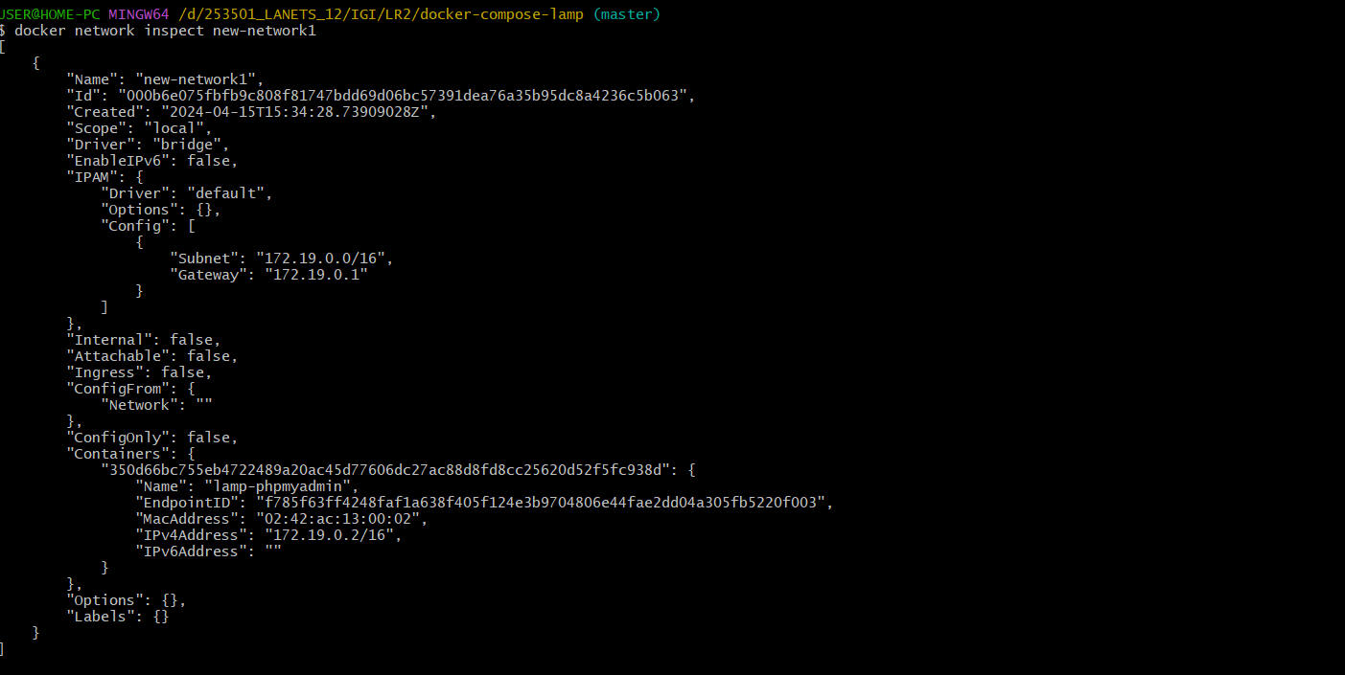

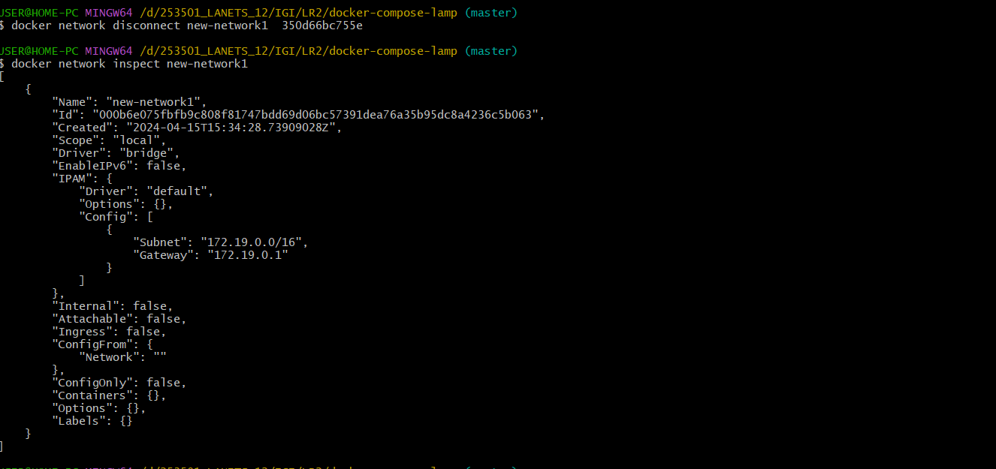

Создать еще одну сеть bridge, вывести о ней всю информацию, запустить в ней три контейнера, подключиться к любому из контейнеров и пропинговать два других из оболочки контейнера, убедиться, что между контейнерами происходит общение по IP-адресу

